0911
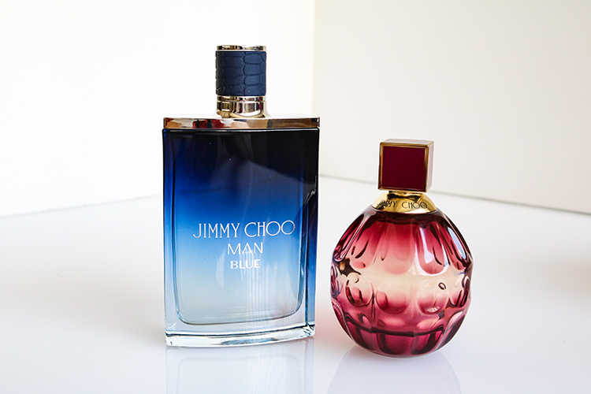

今を自在に生きるウーマン＆マンに向けたフレグランスを楽しんで♫
2018.09.11


〈ラトリエ デ パルファム〉
大丸東京店
パルファム ソムリエール
平原

（リード）
ラグジュアリーなシューズやバッグで知られる〈ジミー チュウ〉から、百貨店限定のフレグランスが登場しました♫華やかでセクシーな香りは、これからの季節にぴったり。同時に発売されるメンズ用フレグランスと共に、カップルで使うのもアリ♡秋冬に向け、ワンランク上の香りのおしゃれをしてみませんか？

世界のファッショニスタから愛される〈ジミー チュウ〉の限定フレグランス♡
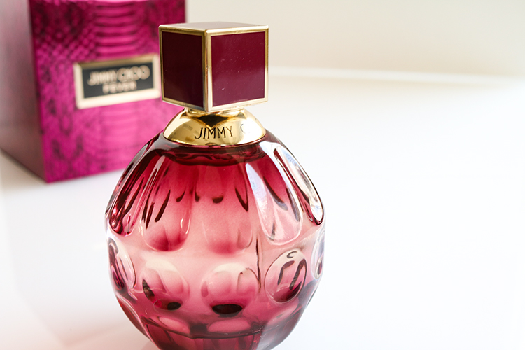

￼

〈ジミー チュウ〉フィーバー オードパルファム(100mL) 税込15,876円※百貨店限定発売

「フィーバー オードパルファム」は、今を楽しみながら自信を持って生きる “ジミー チュウ ウーマン”をイメージした、グラマラスな香り。ブラックプラムとネクターの甘くセンシュアルなトップノートから、焙煎トンカビーンが香る繊細で穏やかなラストノートまで、コントラストがくっきり際立つフレグランスです。これからの季節の華やかなシーンでも活躍すること間違いなしですよ♫

スタイリッシュでゴージャスなボトルにも注目！
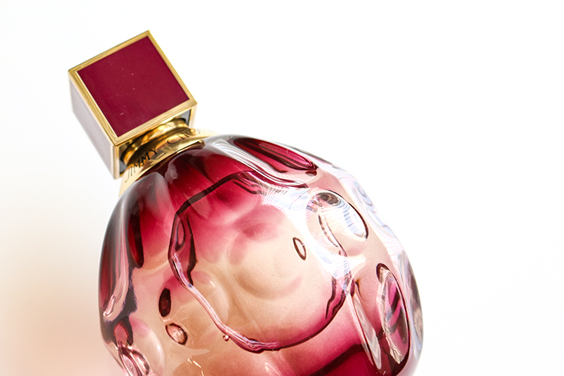

〈SK-II〉R.N.A.パワー エアリー ミルキー
〈ジミー チュウ〉のフレグランスといえば、ベネチアンガラスからインスパイアされた美しいファセットカットと、コクーンシェプのボトルが印象的です。さらにこの「フィーバー オードパルファム」は、プラムパープルのグラデーション×ゴールドで彩られ、スタイリッシュでゴージャスなデザインになっているんですよ♪

都会的なカジュアルとエレガンスを持ち合わせたメンズも。
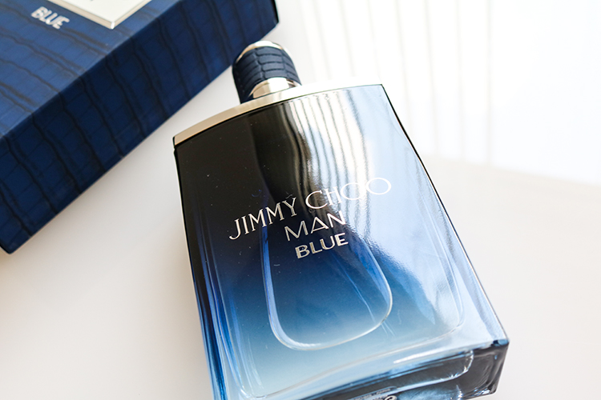

〈ジミー チュウ〉マン ブルー オードトワレ(100mL) 税込12,096円※数量限定発売

クールで都会的な男性像をイメージした「マン ブルー オードトワレ」も、同時に発売されます。クラリセージとベルガモットの爽やかさの中に、サンダルウッドやバニラがセクシーな余韻を残します。清潔感のあるエレガントな香りは、シチュエーションを問わずに使えそう♫ブルーグラーデーションカラーと建築的なフォルムのボトルも、洗練された印象です。

カップルに人気の“ペアフレグランス”で大人の親密感を♡
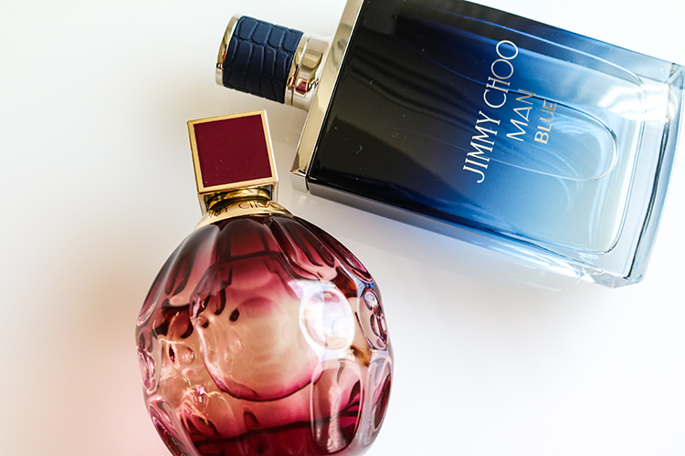

近年カップルの間で人気を集める“ペアフレグランス”。同じブランドのフレグランスをお揃いでつけるという楽しみ方で、おしゃれ上級者のテクニックとして取り入れているカップルも多いとか。目には見えない二人だけの秘密の香りに、気分も高まりますよ♡「フィーバー オードパルファム」のセクシーな甘さに、寄り添うような「マン ブルー オードトワレ」のエレガントな香りは、ぜひ試していただきたい組み合わせです。

フレグランスは自分を魅力的に印象づける、大事なおしゃれのひとつ。季節の移り変わりとともに香りも秋冬にシフトして、気分を盛り上げていきましょう♡

